Hoja de captura de alimentos de Chesapeake Bay – Versión Espanol
Nombre: _________________________ Pd: _____
Análisis de los fenómenos:
Inspeccione las dos redes de alimentos para la bahía de Chesapeake. La web titulada "Antes de la pesca a gran escala" representa el período de tiempo antes de la llegada de los colonos europeos y la pesca a gran escala, hace aproximadamente 300 años. La web titulada "Después de la pesca a gran escala" representa las condiciones actuales.
"Antes de la pesca a gran escala" |  | "Después de la pesca a gran escala"
Características únicas "Antes" | Características comunes |  | Características únicas "Después"
Preguntas sobre "Antes" |  | Preguntas sobre "Después"

Vocabulario:
Escriba las definiciones para los siguientes términos:

Término | Definición
Food Web | Compuesto por múltiples cadenas alimenticias. Muestra las relaciones entre los organismos
Productor | Hace su propio alimento (en sus células) a través de la fotosíntesis o quimiosíntesis.  Por ejemplo: Plantas y algunas bacterias
Consumidor | Come otro organismo; Heterótrofos  Por ejemplo: Herbivore, Carnívoro u Omnivore
Consumidor primario | Come productores; los primeros organismos en una red de alimentos para comer  Ej: Bunny come una zanahoria
Consumidor Secundario | Come a los consumidores primarios  Por ejemplo: Rezar Mantis come una mosca que come néctar
Consumidor Terciario | Come consumidores secundarios  Por ejemplo: El águila se come una serpiente que se comió un ratón que se comió un poco de maíz
Descomponedores | Organismos que descomponen otros organismos cuando mueren y reciclan la materia para ser utilizada de nuevo. Por ejemplo: Hongos y bacterias
Detritus | Cuerpos o fragmentos de organismos muertos o derrochadores de organismos
Excavando más profundo - Chesapeake Bay Food Web ANTES de la pesca a gran escala

- Examine la red de alimentos antes de que los humanos vivieran en Chesapeake. Observe qué grupos de especies son abundantes (círculos oscuros) y qué grupos de especies son raros (círculos claros). Coloree o compruebe los cuadrados en la siguiente tabla para indicar qué grupos de especies eran raros o abundantes.
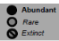
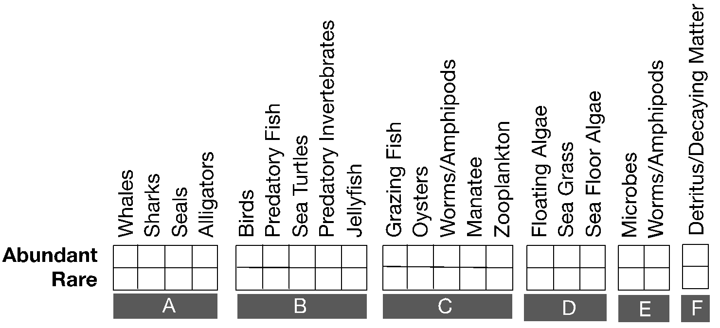

2. ¿La mayoría de las especies son abundantes o raras? ¿Qué grupos de especies son raros?
________________________________________________________________________________________________________________________________________________________________________________________________________________________________________________________________________
Losgrupos de especies en la tabla anterior están organizados por nivel trófico. Escriba el nombre del grupo trófico para los grupos A, B, C, D y E. Los grupos tróficos que se encuentran en este ecosistema son descomponedores, productores, consumidores, consumidores secundarios y depredadores principales. Incluya una breve explicación de cómo cada grupo interactúa con otros niveles tróficos.
Grupo | Nivel trófico | Explicación de la interacción con otros niveles tróficos (¿Quién comen? ¿Quién se los come?)
A
B
C
D
E

4. ¿Cómo es posible que los gusanos/anfípodos se consideren parte de dos grupos? ________________________________________________________________________________________________________________________________________________________________________________
5. ¿Qué es el grupo F? ¿Cuál es el papel del detritus en la red de alimentos?
________________________________________________________________________________________________________________________________________________________________________________________________________________________________________________________________________
Enumere el número de interacciones fuertes y débiles (flechas) para cada uno de los grupos de especies enumerados en la parte superior de esta tabla. Cuente el número de conexiones fuertes y débiles (flechas que van a o desde un grupo de especies) para completar el siguiente gráfico:
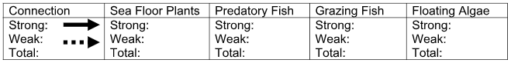
7. Los productores se pueden organizar en función de dónde se encuentran en el agua. Algunos flotan y otros crecen desde el fondo marino. ¿Qué productores flotan y qué productores crecen del fondo marino?
Flotación | Fondo Marino/ Piso
1) | 1)  2)
8. En este ecosistema (ANTES), ¿qué tipo de productores son más abundantes, los productores que flotan o los productores que crecen desde el fondo del mar?

Productores más abundantes:
9. Encontrar y escribir una cadena alimentaria de seis pasos (empezar con un productor en la caja más a la izquierda):
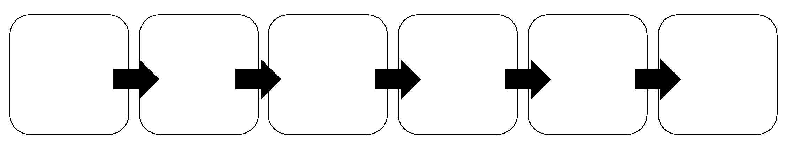
10. ¿Qué comen los microbios? ¿Son productores, consumidores o descomponedores? __________________________________________________________________________________
11. Si se redujera la población de ostras, ¿qué esperaría que pasara con el tamaño de la población de los microbios, las algas flotantes y el detritus?

 | Cambio previsto (aumento/disminución/sin cambio) | Razonamiento
Microbes
Algas flotantes
Detritus
Excavando más profundo - Chesapeake Bay Food Web DESPUES de la pesca a gran escala
- Ahora examine la red de alimentos después de que los humanos se convirtiera en parte del ecosistema de la bahía de Chesapeake a través de la pesca. Complete la misma tabla que completó para la red de alimentos anterior, y coloree o compruebe qué grupos de especies son ahora raros o abundantes. Si un grupo de especies se ha extinguido, entonces tacha ambas cajas con una X.

2. ¿Qué organismos se extinguieron localmente?
__________________________________________________________________________________________

3. ¿Son más organismos raros o abundantes después de la pesca a gran escala? ¿Qué organismos son abundantes?
________________________________________________________________________________________________________________________________
4. ¿Son estos los mismos organismos que eran abundantes en la red de alimentos pre-humanos? Explicar las similitudes y diferencias.
__________________________________________________________________________________________________________________________________________

5. ¿Qué pasó con los principales depredadores? ¿Estaban más o menos afectados que otros grupos tróficos?
__________________________________________________________________________________________________________________________________________

6. Enumere cuántos grupos de especies dependen de cada uno de los grupos de especies enumerados en la parte superior de esta tabla. Cuente el número de conexiones fuertes y débiles (flechas que van a o desde un grupo de especies) para completar la siguiente tabla:
7. En general, ¿tienen estos grupos de especies más conexiones o menos después de la pesca?
_____________________________________________________________________

8. ¿Cómo se compara la fuerza de las interacciones entre esta red de alimentos y la anterior a la pesca?
________________________________________________________________________________________________________________________________________________________________________________
9. ¿Qué significa la estabilidad del ecosistema cuando la mayoría de las interacciones son débiles?
________________________________________________________________________________________________________________________________________________________________________________
10. Redibujar la red de alimentos con sólo las especies abundantes. ¿Qué te das cuenta?
(Nota: algunas especies pueden no tener ninguna conexión en absoluto)

11. ¿Que son los diferentes y los similares con el food web sin personas?
__________________________________________________________________________________________________________________________________________
12. ¿Por qué crees que las medusas son ahora abundantes?
__________________________________________________________________________________________________________________________________________

13. ¿Por qué hay menos peces depredadores si hay menos ballenas, tiburones, focas y caimanes?
__________________________________________________________________________________________________________________________________________

14. ¿Qué productores son ahora más comunes en esteecosistema? Seleccione uno.
A) Algas flotantes
B) Algas, plantas y pastos marinos

Añadiendo a la historia - Impacto Humano

Su profesor compartirá información sobre los cambios que los humanos hicieron en el ecosistema de la Bahía. Tome notas para ayudarle a entender el problema.

Efecto en el ecosistema (resultado) | Causa
Aumento de nutrientes en la bahía
Floras de algas
Zonas muertas

15. Por lo que sabes sobre la relación entre los altos niveles de nutrientes y el crecimiento de algas, ¿por qué han aumentado las algas flotantes?
________________________________________________________________________________________________________________________________________________________________________________________________________________________________________________________________________
16. ¿Qué pasó con las algas y plantas del fondomarino? Si menos organismos los están comiendo, ¿no debería n.o de biers? ¿Por qué son raros ahora? Consejo: Como todas las plantas, ¿qué necesitan las algas y las plantas del fondo marino para crecer? ¿Cómo limitan más algas flotantes este importante recurso que necesitan las algas y las plantas del fondo marino? Explíqueme.
________________________________________________________________________________________________________________________________________________________________________________________________________________________________________________________________________
17. Las ostras filtran los nutrientes, microbios y algas flotantes fuera del agua. ¿Cómo ha cambiado la disminución de la población de Oyster la cantidad de nutrientes en el agua?
_______________________________________________________________________________________________________________________________________________________________________________________________________________
18. Basándote en tu respuesta a la pregunta diecisiete, ¿cómo la captura de ostras afecta los niveles de algas flotantes? (Si..... entonces....)
________________________________________________________________________________________________________________________________________________________________________________
19. ¿Qué tipo de datos necesitaría recopilar para probar su hipótesis? Sugerencia: Tendría que comparar los datos históricos y actuales sobre dos elementos de la bahía. ¿Cuáles son esos elementos? ________________________________________________________________
________________________________________________________________

